№6

у = 4|х| - 1

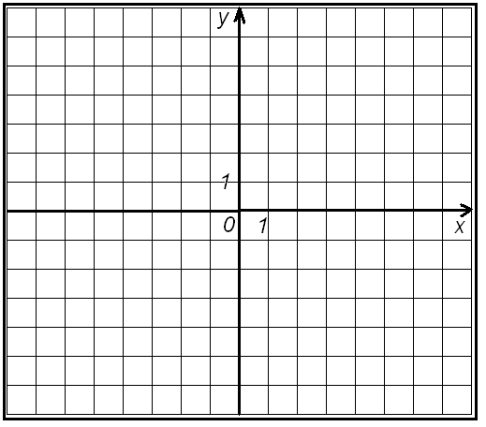

№6

у = 4|х| - 1

